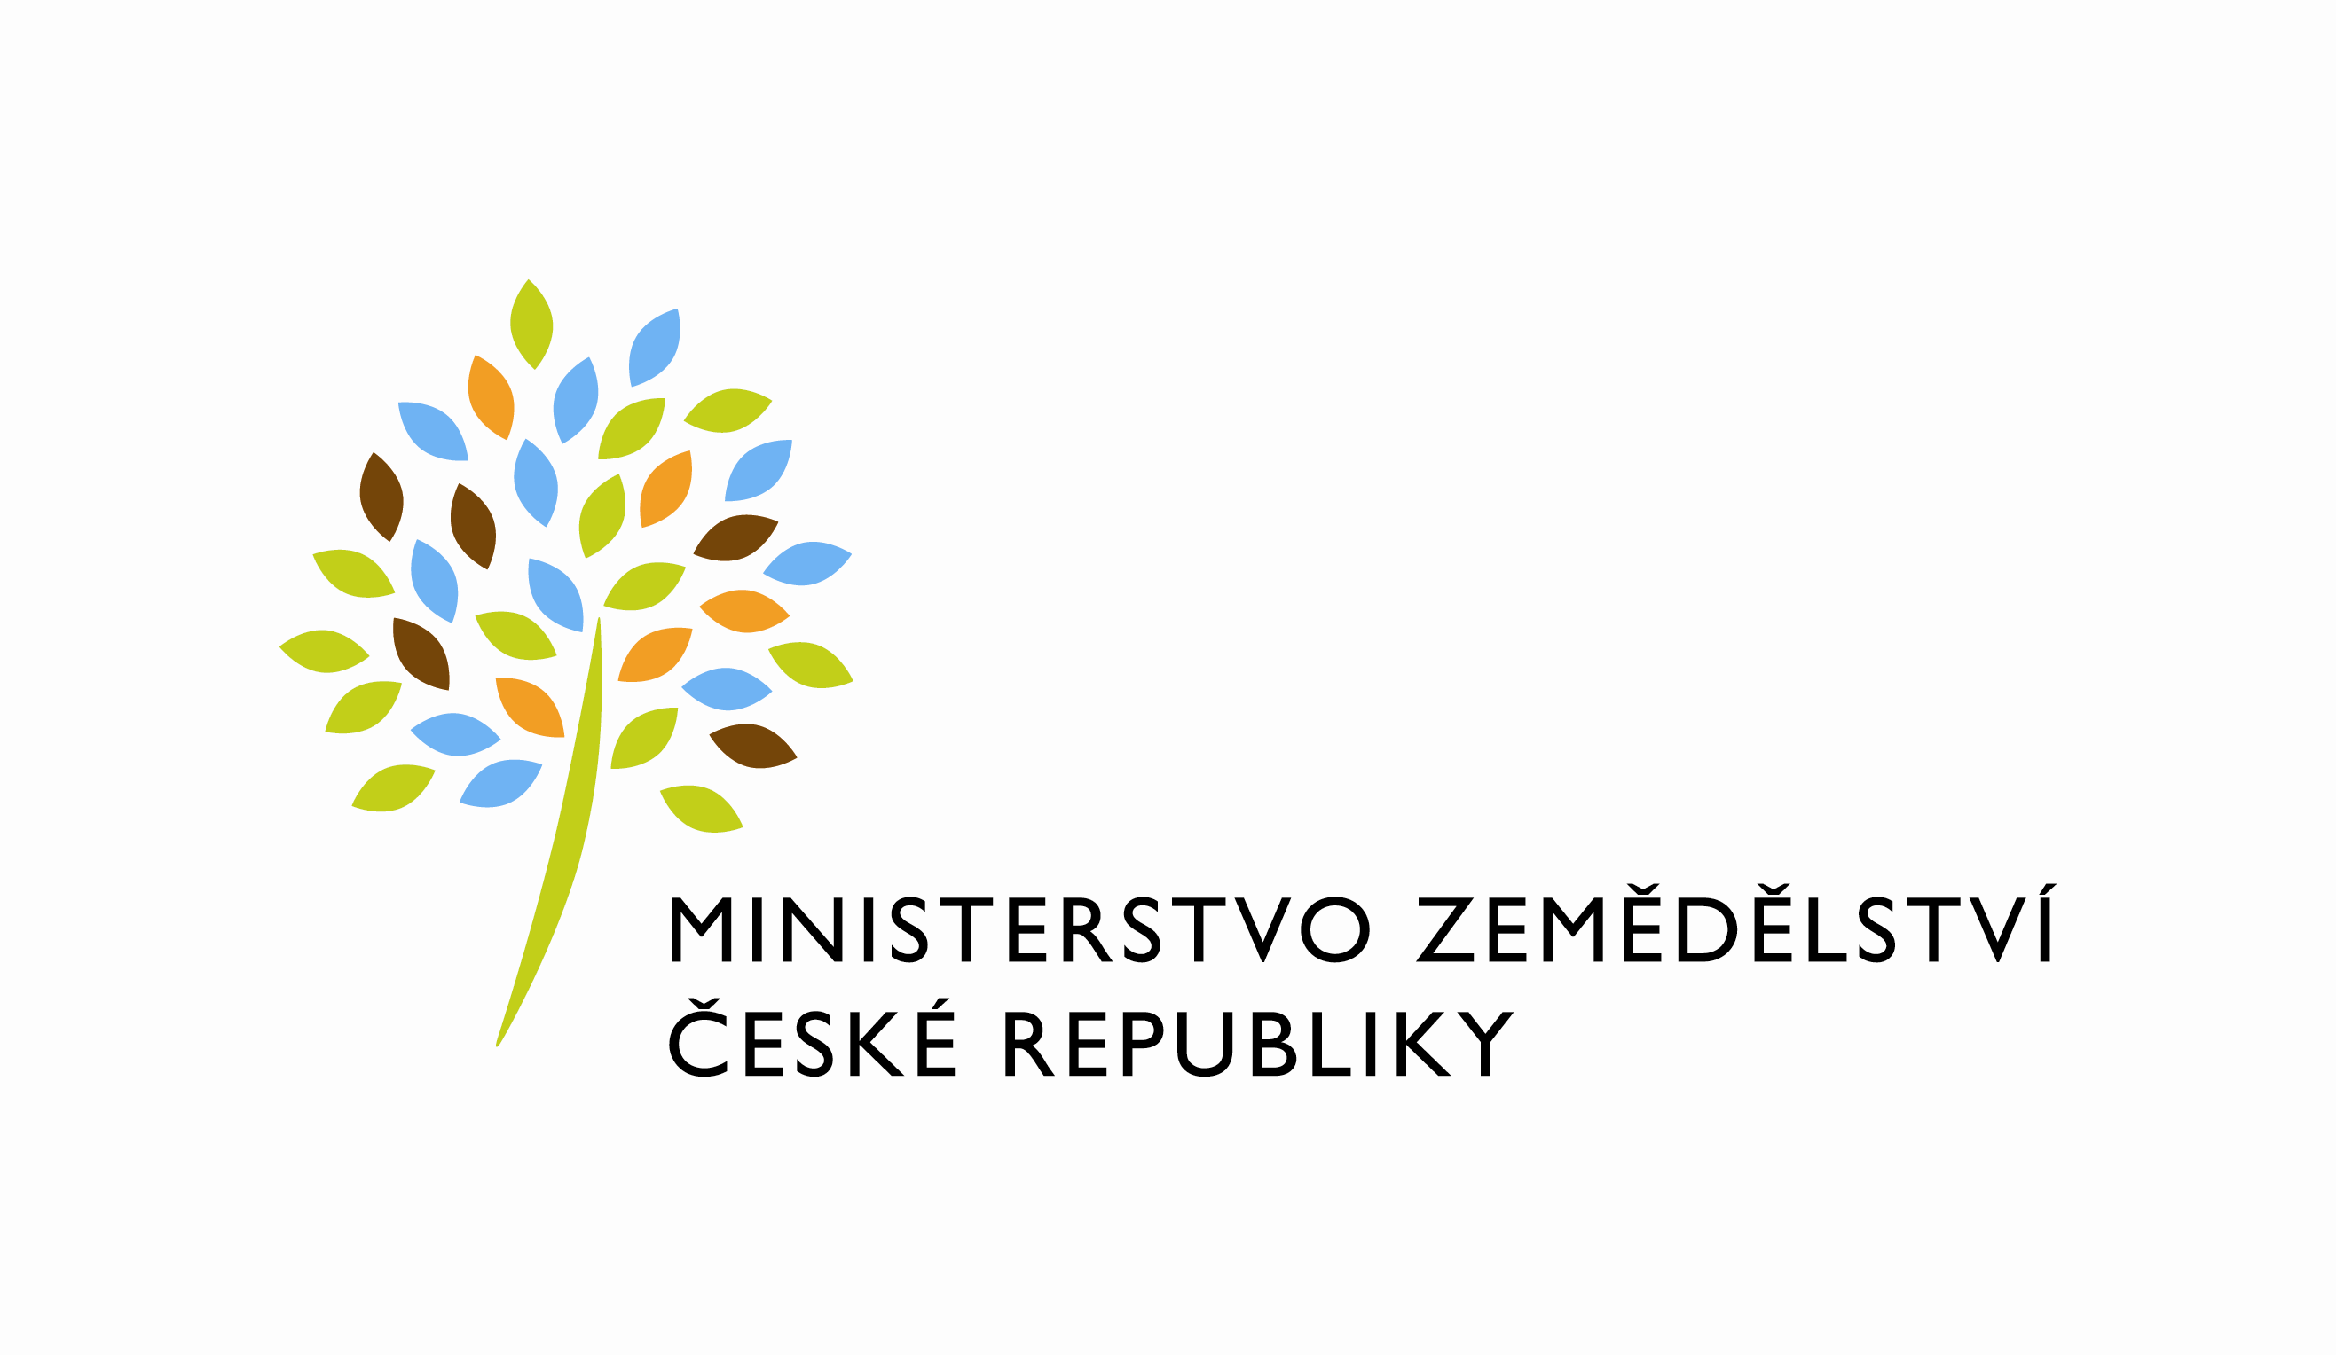
MZE-7347/2022-12122
mze000022728817
útvar: Odbor informačních a komunikačních technologií  Číslo útvaru: 12120  VÁŠ DOPIS ZN.:  ZE DNE:  SPISOVÁ ZN.: MZE-45060/2021-11152  NAŠE ČJ.: MZE-7347/2022-12122  VYŘIZUJE: David Neužil  Telefon: 221812012  E-MAIL: David.Neuzil@mze.cz  ID DS: yphaax8 | O2 IT Services s.r.o.  Vážený pan  xxx  Za Brumlovkou 266/2  Michle  140 00 Praha 4
adresa: Těšnov 65/17, Nové Město, 110 00 Praha 1

DATUM: 7. 2. 2022

Prodloužení termínu objednávky č. 4500139141 k PZ 648 PZ_PRAIS_II_2021_No648_EZP_implementace_web_sluzeb_ROS (Z33141)

Vážený pane xxx,
dovoluji si Vás tímto informovat o prodloužení termínu objednávky č. 4500139141 k PZ 648 PZ_PRAIS_II_2021_No648_EZP_implementace_web_sluzeb_ROS (Z33141) z aktuálního termínu 10.2.2022 na nový termín 31.3.2022. Důvodem tohoto prodloužení je informace ze SZR, že plánovaný release pro nasazení kontaktních údajů osob do produkčního prostředí se odkládá
o několik dní. Dále je nutné vytvořit dostatečný časový rámec pro otestování nových webových služeb a začlenění těchto služeb do IS MZe.
Termín 31.03.2022 byl stanoven na základě dohody projektových manažerů MZe a O2ITS.

S pozdravem

%%%el_podpis%%%

Ing. Oleg Blaško  ředitel odboru | Otisk úředního razítka

Přílohy:

